https://ourcodeworld.com/articles/read/249/implementation-of-the-soundex-algorithm-function-in-different-programming-languages

API là một "giao diện" giữa phần mềm với phần mềm.
API là cách để các phần mềm (hệ điều hành, ứng dụng, các module trong hệ thống doanh nghiệp v…v…) giao tiếp với nhau và tận dụng năng lực của nhau.

Vì sao phần mềm lại cần giao tiếp và tận dụng phần mềm khác?
Vì thế giới điện toán đòi hỏi nhiều phần mềm.

Khi bạn sử dụng một phần mềm, bất kể đó là một ứng dụng di động, một trang web hay một game PS4 thì trải nghiệm của bạn thực chất là thành quả lao động kết hợp của ngành công nghiệp phần mềm.
Ví dụ, khi bạn chơi Candy Crush trên iPhone 6 chẳng hạn, bạn đang sử dụng một ứng dụng game (Candy Crush) và một hệ điều hành (iOS).
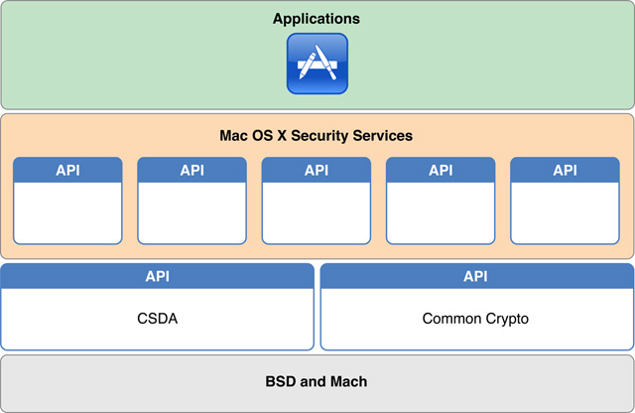
Khi mô tả tới một trải nghiệm phần mềm là bạn đang nhắc tới nhiều thành phần.
Rõ ràng là trải nghiệm Candy Crush không chỉ đòi hỏi duy nhất các phần mềm của King. Điều gì xảy ra khi không có hệ điều hành và trình duyệt? Khối lượng công việc mà King phải thực hiện sẽ tăng khủng khiếp:
1, nghiên cứu mã máy, nghiên cứu cách giải phóng RAM, nghiên cứu cách ghi luồng nhị phân lên ổ cứng, nghiên cứu cách ra lệnh cho card màn hình để xuất tín hiệu hiển thị… Nói chung là làm tất cả các tác vụ cấp thấp vốn được dành cho hệ điều hành.
2, thiết kế giao diện và cơ chế chơi game cho Candy Crush.
Rõ ràng là King chỉ muốn làm công việc (2) nhưng vẫn phải thực hiện một công việc đồ sộ hơn rất nhiều. Mỗi trải nghiệm trên máy tính đều là kết quả kết hợp của nhiều phần mềm: hệ điều hành, ứng dụng, dịch vụ web, phần mềm trên máy chủ… Nếu trải nghiệm số của chúng ta không được chia làm nhiều phần mềm có khả năng giao tiếp và tận dụng lẫn nhau, mỗi nhà sản xuất ứng dụng hay nhà thiết kế web đều sẽ phải thực hiện thêm rất nhiều công việc nằm ngoài trọng tâm của họ. Kịch bản này đảm bảo cho cả thế giới… sụp đổ.
Bản thân mỗi "phần mềm" cũng buộc phải có nhiều thành phần giao tiếp và tận dụng lẫn nhau.
Ví dụ, phần mềm trên máy chủ của Facebook.com chắc chắn chắc chắn sẽ có nhiều thành phần, có thể kể tới: một thành phần chuyên xử lý ảnh, một thành phần chuyên xác thực danh tính người dùng, một thành phần chuyên phân tích dữ liệu để hiển thị ra bài đăng phù hợp với sở thích của bạn nhất.

Mỗi phần mềm, mỗi module, mỗi package có thể được ví như một bánh răng cưa.
Nhìn chung, một trải nghiệm phần mềm đầy đủ là do nhiều phần mềm giao tiếp với nhau mà thành, mỗi phần mềm cũng là do nhiều module, package kết hợp. Ý nghĩa sống còn của nguyên tắc này là ở chỗ các lập trình viên không thể một mình tạo ra một hệ điều hành, một trình duyệt, một trang web hay một module. Việc chia nhỏ các trải nghiệm phần mềm ra nhiều lớp sẽ giúp cho lập trình viên này có thể tận dụng lại thành quả của lập trình viên khác, module này có thể tận dụng module khác, phần mềm này có thể tận dụng phần mềm khác.
Bạn có thể hình dung một phần mềm, hay một module bên trong một phần mềm là một bánh răng cưa. Mỗi bánh răng cưa có thể quay độc lập, nhưng để tạo ra trải nghiệm phần mềm thì các bánh răng cưa đó phải kết hợp với nhau, bánh răng cưa này tạo lực cho bánh răng cưa nằm sát.
API là khớp nối giữa các thành phần phần mềm
Nếu bạn có một tính năng cần cung cấp cho module khác, phần mềm khác, bạn sẽ mở ra một API để tác giả của module/phần mềm kia truy cập vào.
Ví dụ, trên tất cả các thiết bị điện toán thì hệ điều hành là phần mềm duy nhất có khả năng truy cập tới các thiết bị phần cứng. Do đó, hệ điều hành sẽ phải cung cấp API để ghi file, đọc file, thu và truyền dữ liệu từ card đồ họa, thu và truyền dữ liệu từ card mạng v…v… Khi cần ghi file chẳng hạn, các ứng dụng sẽ gọi tới API tương ứng của hệ điều hành. Điều này đảm bảo cho nhà phát triển ứng dụng không cần phải lo tìm hiểu mã nhị phân và các nguyên tắc máy móc phức tạp để tương tác với ổ cứng.
Nói ví von, cung cấp API giống như là lớn tiếng tuyên bố "Này thế giới, tôi có khả năng làm được điều này". Khi một phần mềm gọi tới API của bạn, phần mềm đó nói với phần mềm của bạn rằng "Tôi biết anh có thể thực hiện hành động sau đây, hãy làm điều đó cho tôi". Phần mềm gọi có thể cung cấp dữ liệu đầu vào và đòi hỏi dữ liệu đầu ra từ phần mềm cung cấp API hoặc không, nhưng trong mọi trường hợp, để có thể tiếp tục hoạt động thì phần mềm gọi thực sự cần phần mềm cung cấp phải thực hiện những gì đã cam kết qua API.

Hoặc, bạn có thể sử dụng tài khoản Facebook của mình để đăng nhập vào rất nhiều trang web không do Facebook kiểm soát. Để người dùng của mình có thể sử dụng thông tin cá nhân Facebook trên các trang này, điều duy nhất mạng xã hội này cần làm là tạo ra một API đăng nhập tài khoản Facebook. Mỗi lần bạn click vào nút "Đăng nhập với Facebook" trên Instagram, WhatsApp hay Quora thì các trang web/ứng dụng này sẽ "gọi" tới API của Facebook. Công việc xác thực danh tính sẽ được Facebook thực hiện, các trang web và các ứng dụng không cần phải nhúng tay vào. Sau khi xác thực xong, Facebook sẽ "ném" lại cho các trang web và ứng dụng gọi tới API của mình trên một gói tin có nội dung đại loại như "Đây là anh Lê Hoàng, tài khoản Facebook là abcxyz" chẳng hạn.
Nhờ có API mà Facebook có thể thực hiện tính năng xác thực hộ các dịch vụ khác. Trở lại với 2 thông tin mà chúng ta nhắc tới ở đầu bài viết. "Microsoft cung cấp 22 API tri giác" có nghĩa là gì? Điều này có nghĩa rằng bạn có thể mang khả năng "tri giác" do Microsoft cung cấp vào bên trong ứng dụng của bạn. Ví dụ, nếu muốn tạo ra một ứng dụng có hiệu ứng ghép những giọt nước mắt "ảo" lên khuôn mặt của những người đang buồn trong ảnh chụp, bạn có thể gọi tới API nhận diện cảm xúc của Microsoft để tìm ra tất cả những người có mặt buồn. Tất cả những gì ứng dụng của bạn cần làm là thêm hiệu ứng nước mắt ảo.
Bạn có vẻ là người được lợi, nhưng thực chất bạn đang phụ thuộc vào Microsoft. Nếu một ngày nào đó Microsoft đóng API tri giác của họ, ứng dụng của bạn cũng trở thành đồ bỏ. Các ứng dụng bên thứ 3 dùng để truy cập Instagram hay các ứng dụng có thể nhắn tin trên nền Facebook cũng vậy, chúng phụ thuộc vào "lòng tốt" của Instagram và Facebook để có thể tiếp tục tồn tại.
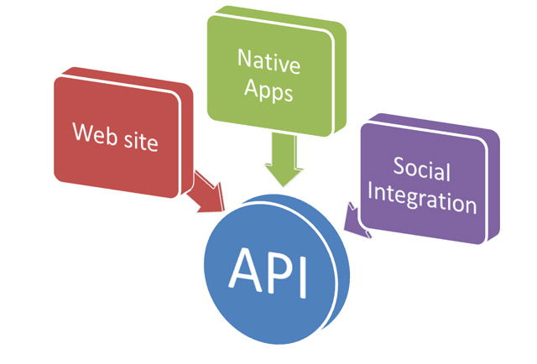
Các phần mềm muốn tương tác với nhau thì phải "gọi" API của nhau.
Thực ra, ngày nay cứ nói tới các bước tiến phần mềm là nói tới API.
Các đám mây như Microsoft Azure, Amazon Web Services hay Google Cloud Platform được cung cấp qua API.
Các phần mềm nổi tiếng của Apple như HealthKit, HomeKit hay tất cả các SDK (gói công cụ phát triển phần mềm) nói chung cũng chủ yếu quan trọng nhất là API.
Nếu hiểu thế nào là API thì bạn cũng không cần phải lắc đầu ngán ngẩm khi bắt gặp thuật ngữ "SDK" nữa, bởi mỗi SDK thực chất bao gồm nhiều API có sẵn để các lập trình viên có thể tạo ra sản phẩm riêng một cách dễ dàng hơn.
Ví dụ, SDK HealthKit có nhiều API để phát triển ứng dụng sức khỏe một cách dễ dàng. Các thành phần khác của SDK như các công cụ phát triển, các tài liệu hướng dẫn chỉ là thứ yếu so với API.
Nói tóm lại, nếu bạn không bao giờ code thì các thông tin về API sẽ không bao giờ ảnh hưởng trực tiếp tới bạn. Nhưng cũng vì thế mà mà chúng có ý nghĩa quan trọng hơn tất cả các sản phẩm hoàn thiện: có thể nói rằng thiếu Windows, thiếu iOS hay thiếu Android thì loài người có thể vẫn sống sót được, nhưng thiếu đi khái niệm API thì chắc chắn là thế giới… ngừng quay.
Các API trong hệ điều hành là cơ sở để thế giới ứng dụng bùng nổ, các API giữa các module trong các hệ thống doanh nghiệp là cơ sở để kinh tế phát triển.
Các API đột phá, ví dụ như API của Microsoft chẳng hạn, sẽ nâng tầm chất lượng ứng dụng và dịch vụ phần mềm lên các tầm cao mới.

